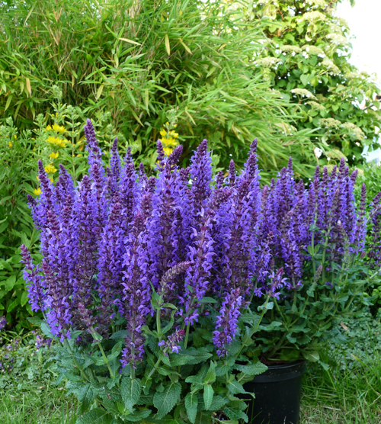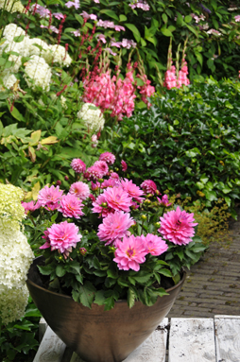
Stäppsalvia Sommardahlia
Foto: Blomsterfrämjandet/Syngenta Foto: Blomsterfrämjandet/IBC

Månadens Blomma juli 2010
Hängmatta och sommarkalas präglar juli månad då många av oss har ledigt från jobbet. Skaffa dig ny kraft bland blommorna i rabatten och på det dukade bordet kan du göra extra fint.

Under juli månad har vi valt två växter, stäppsalvia och sommardahlia, som trivs i olika delar av trädgården eller rättare sagt under lite olika behandlingsformer. Stäppsalvian som gärna torkar upp mellan vattningarna under tiden vi försöker hålla en bra och jämn fuktighet bland sommardahliorna.

Stäppsalvia hittar vi i olika blå nyanser men även i vitt och rosa medans sommardahlior kan erbjuda ett helt annat spektrum av färger. Som så många andra växter mår även de här bra av att man tar bort vissna blommor för att stimulera till att nya slår ut i en bra och jämn takt.

När vi dukar upp sommarens festbord i trädgården vill vi gärna dekorera och göra fint. Ta saxen och klipp av några blommor från både stäppsalvian och dahlian för att förgylla och glädja vid matbordet.

För utförligare information se bifogat dokument.

För publicering i juli 2010.

